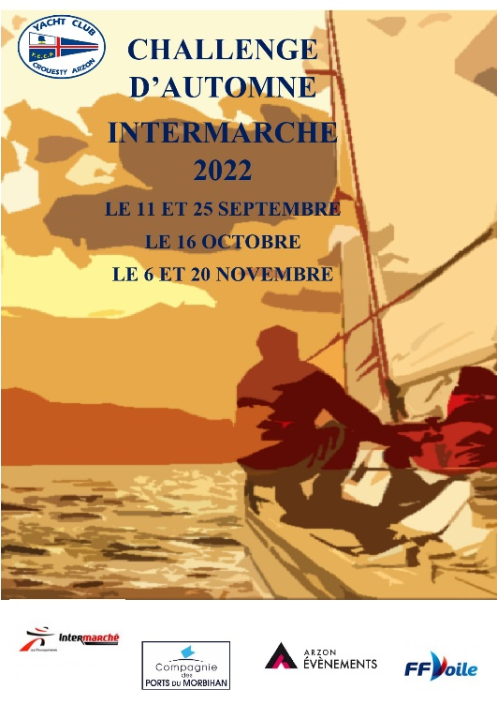
Bulletin d’inscription
Challenge d’automne 2022

Bateau |  |  | N° de voile :
Nom du sponsor :
Nom de baptême :
Type de bateau :
Cat. De navigation :
Longueur H.T. :
Monotype | Osiris / HN |  |  | Gpe brut |  |  |  | Gpe net
Port d’attache :
VHF obligatoire : |  | Fixe |  |  |  |  | Portable

Skipper |  | N° de licence* :
Nom : |  | Club :
Prénom : |  | Date de naissance :
Adresse :
Code postal : |  | Ville :
Pays : |  | @email :
Téléphone fixe : |  | Portable :
* Pour que l’inscription soit enregistrée, la licence FFVoile 2022 du skipper (de nationalité française) devra obligatoirement avoir été renouvelée.
Frais d’inscription | Membre | Non membre | Quantité | Total
Inscription bateau « Challenge d’Automne Intermarché » (1) | 140 € | 200 €
Inscription bateau « 1 week-end Challenge d’Automne Intermarché » (1) | 40 € | 60 €
Cotisation membre YCCA adulte – Année 2022 | 70 €
Cotisation membre YCCA jeune moins de 30 ans (2) – Année 2022 | 30 €
Licence FFVoile Adulte | 60.00 € | 70.00 €
Licence FFVoile jeune moins de 18 ans (3) | 30.00 € | 39.00 €
Licence temporaire 1 jour | 17.00 € | 19.00 €
- Tarif par bateau indifféremment de sa taille - (2) Nés après 1992 - (3) Nés après 2004 | Montant à payer

Mode de règlement au Club ou par courrier |  | YCCA – Port du Crouesty – 56640 Arzon
Espèces | Carte Bancaire | Chèque bancaire | Virement

Date du week-end
11 sept 2022 | 25 sept 22 | 16 oct 22 | 06 nov 22 20 nov 22

Equipiers
Equipier 1 |  |  |  | Licence | Visa médical
Nom : |  | Prénom :
N° de licence * : |  | Date de naissance : | _ _ / _ _ / _ _ _ _
Equipier 2
Nom : |  | Prénom :
N° de licence * : |  | Date de naissance : | _ _ / _ _ / _ _ _ _
Equipier 3
Nom : |  | Prénom :
N° de licence * : |  | Date de naissance : | _ _ / _ _ / _ _ _ _ |  | Réservé Organisateur
Equipier 4
Nom : |  | Prénom :
N° de licence * : |  | Date de naissance : | _ _ / _ _ / _ _ _ _
Equipier 5
Nom : |  | Prénom :
N° de licence * : |  | Date de naissance : | _ _ / _ _ / _ _ _ _
Equipier 6
Nom : |  | Prénom :
N° de licence * : |  | Date de naissance : | _ _ / _ _ / _ _ _ _
Equipier 7
Nom : |  | Prénom :
N° de licence * : |  | Date de naissance : | _ _ / _ _ / _ _ _ _
Equipier 8
Nom : |  | Prénom :
N° de licence * : |  | Date de naissance : | _ _ / _ _ / _ _ _ _
* Pour que l’inscription soit enregistrée, la licence FFVoile 2022 du skipper (de nationalité française) devra obligatoirement avoir été renouvelée.
Dossier d’inscription à compléter et à retourner au Yacht Club du Crouesty Arzon avec les documents cités dans l’Avis de Course.

Le skipper s’engage à respecter les règlements de l’ISAF, de la FFVoile, de l’Avis de Course joint et des Instructions de Courses qui seront disponibles sur le site du club.

Date : _ _ / _ _ / _ _ _ _ | Signature du Skipper :  (Précédée de la mention lu et approuvé)

